Механічна обробка надтвердих і крихких матеріалів
Якщо між робочою поверхнею УЗ-інструменту та оброблюваної деталлю ввести абразивний матеріал, то при роботі випромінювача частинки абразиву будуть впливати на поверхню деталі. Матеріал руйнується і видаляється при обробці під дією великої кількості направлених мікро ударів.
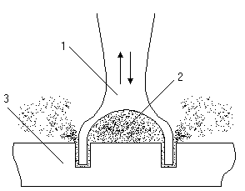
1 – ультразвуковий інструмент;
2 – абразивні зерна;
3 – оброблена деталь.

Кінематика ультразвукової обробки складається з головного руху - різання, тобто поздовжніх коливань інструменту, і допоміжного руху - руху подачі. Поздовжні коливання є джерелом енергії абразивних зерен, які і виробляють руйнування оброблюваного матеріалу. Допоміжне рух - рух подачі- може бути подовжнім, поперечним і круговим. Ультразвукова обробка забезпечує велику точність - від 50 до 1 мкм в залежності від зернистості абразиву. Застосовуючи інструменти різної форми можна виконувати не тільки отвори, але й складні вирізи. Крім того, можна вирізати криволінійні осі, виготовляти матриці, шліфувати, гравірувати і навіть свердлити алмаз. Матеріали, які використовуються як абразив - алмаз, корунд, кремінь, кварцовий пісок.

